Комитет Ивановской области
по государственной охране объектов культурного наследия
_____________________________________________________________________________________________________________________________________________________
(наименование исполнительного органа государственной власти Ивановской области)

ЗАРЕГИСТРИРОВАНО

« » 2023 г.

Регистрационный №

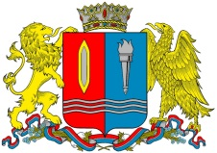

КОМИТЕТ ИВАНОВСКОЙ ОБЛАСТИ
ПО ГОСУДАРСТВЕННОЙ ОХРАНЕ ОБЪЕКТОВ КУЛЬТУРНОГО НАСЛЕДИЯ

ПРИКАЗ

« » 2023 | г. Иваново | №
Об утверждении границ территории объекта культурного наследия местного (муниципального) значения «Ленина проспект» (Ивановская область, г. Иваново, Ленина пр., 2, 2А, 2В, 4, 6, 10, 14, 16, 18, 20, 22, 26, 30, 36, 38, 40, 1/2, 5, 7, 11, 15-17)

В соответствии с Федеральным законом от 25.06.2002 № 73-ФЗ «Об объектах культурного наследия (памятниках истории и культуры) народов Российской Федерации», Законом Ивановской области от 13.07.2007 № 105-ОЗ «Об объектах культурного наследия (памятниках истории и культуры) в Ивановской области» п р и к а з ы в а ю:
1. Утвердить границы территории, режимы использования земельных участков в границах территории объекта культурного наследия местного (муниципального) значения «Ленина проспект» (Ивановская область, г. Иваново, Ленина пр., 2, 2А, 2В, 4, 6, 10, 14, 16, 18, 20, 22, 26, 30, 36, 38, 40, 1/2, 5, 7, 11, 15-17) согласно приложению к настоящему приказу.
2. Отделу государственного надзора и учета объектов культурного наследия комитета Ивановской области по государственной охране объектов культурного наследия:
2.1. Уведомить заинтересованных лиц о принятии настоящего приказа;
2.2. В установленном порядке внести в Единый государственный реестр недвижимости сведения о границах территории объекта культурного наследия.

Председатель комитета А.А. Макаров
Приложение
к приказу комитета
Ивановской области
по государственной охране
объектов культурного наследия
от №

Границы
территории объекта культурного наследия местного (муниципального) значения «Ленина проспект» (Ивановская область, г. Иваново, Ленина пр., 2, 2А, 2В, 4, 6, 10, 14, 16, 18, 20, 22, 26, 30, 36, 38, 40, 1/2, 5, 7, 11, 15-17)

М 1:2500
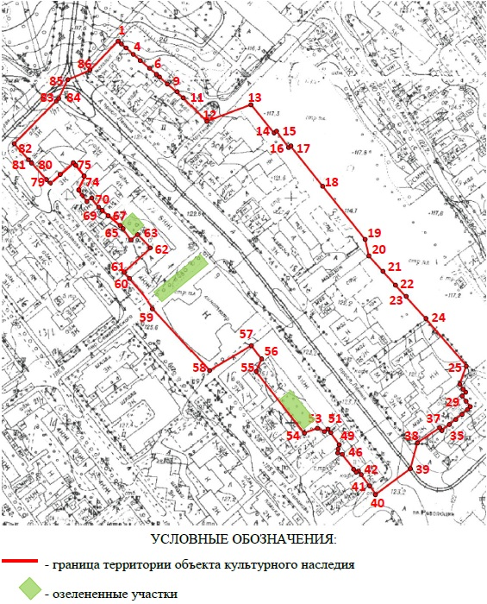
Координаты
характерных (поворотных) точек границ территории объекта культурного наследия местного (муниципального) значения «Ленина проспект» (Ивановская область, г. Иваново, Ленина пр., 2, 2А, 2В, 4, 6, 10, 14, 16, 18, 20, 22, 26, 30, 36, 38, 40, 1/2, 5, 7, 11, 15-17)

Система координат МСК-37

Номер поворотной точки | Координаты
Номер поворотной точки | Х | У
1 | 2216047.40 | 304431.61
2 | 2216045.15 | 304433.93
3 | 2216043.70 | 304441.24
4 | 2216038.26 | 304441.19
5 | 2216029.67 | 304450.26
6 | 2216023.13 | 304457.17
7 | 2216012.67 | 304468.19
8 | 2216013.15 | 304468.60
9 | 2216006.94 | 304475.84
10 | 2215997.69 | 304486.21
11 | 2215991.31 | 304492.33
12 | 2215976.99 | 304504.05
13 | 2215983.30 | 304546.26
14 | 2215949.44 | 304572.14
15 | 2215951.43 | 304575.03
16 | 2215932.74 | 304591.32
17 | 2215934.95 | 304594.23
18 | 2215905.76 | 304616.53
19 | 2215860.97 | 304650.45
20 | 2215843.04 | 304652.22
21 | 2215828.74 | 304662.57
22 | 2215816.07 | 304672.85
23 | 2215808.73 | 304678.80
24 | 2215783.15 | 304699.56
25 | 2215740.63 | 304729.50
26 | 2215726.82 | 304726.39
27 | 2215720.01 | 304731.36
28 | 2215719.20 | 304731.96
29 | 2215717.86 | 304730.06
30 | 2215711.03 | 304735.04
31 | 2215705.38 | 304739.16
32 | 2215701.99 | 304734.47
33 | 2215698.99 | 304730.33
34 | 2215696.03 | 304726.19
35 | 2215693.79 | 304722.12
36 | 2215689.34 | 304714.04
37 | 2215692.18 | 304711.96
38 | 2215676.45 | 304687.64
39 | 2215654.02 | 304684.41
40 | 2215629.10 | 304652.54
41 | 2215640.73 | 304646.32
42 | 2215640.98 | 304646.15
43 | 2215654.87 | 304636.46
44 | 2215653.15 | 304634.00
45 | 2215656.43 | 304631.71
46 | 2215667.33 | 304623.42
47 | 2215668.18 | 304622.06
48 | 2215670.82 | 304620.65
49 | 2215675.31 | 304621.01
50 | 2215687.25 | 304613.75
51 | 2215690.65 | 304611.67
52 | 2215688.70 | 304608.23
53 | 2215694.12 | 304599.00
54 | 2215690.28 | 304586.92
55 | 2215747.87 | 304546.07
56 | 2215753.97 | 304553.75
57 | 2215767.65 | 304543.75
58 | 2215747.63 | 304503.47
59 | 2215803.34 | 304461.55
60 | 2215831.15 | 304441.20
61 | 2215839.18 | 304435.18
62 | 2215860.55 | 304458.93
63 | 2215872.09 | 304449.31
64 | 2215867.53 | 304444.03
65 | 2215880.28 | 304434.53
66 | 2215882.68 | 304425.64
67 | 2215888.09 | 304420.91
68 | 2215888.95 | 304420.18
69 | 2215895.94 | 304414.00
70 | 2215904.11 | 304407.49
71 | 2215901.26 | 304403.92
72 | 2215907.79 | 304398.72
73 | 2215911.82 | 304397.08
74 | 2215926.03 | 304404.04
75 | 2215937.92 | 304394.72
76 | 2215938.56 | 304394.14
77 | 2215932.69 | 304386.60
78 | 2215920.20 | 304371.79
79 | 2215922.47 | 304369.94
80 | 2215937.58 | 304357.58
81 | 2215943.88 | 304352.52
82 | 2215955.49 | 304341.58
83 | 2215991.73 | 304380.36
84 | 2215992.79 | 304381.50
85 | 2216013.37 | 304388.56
86 | 2216022.99 | 304406.82
1 | 2216047.40 | 304431.61

